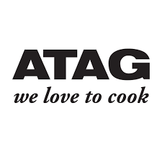

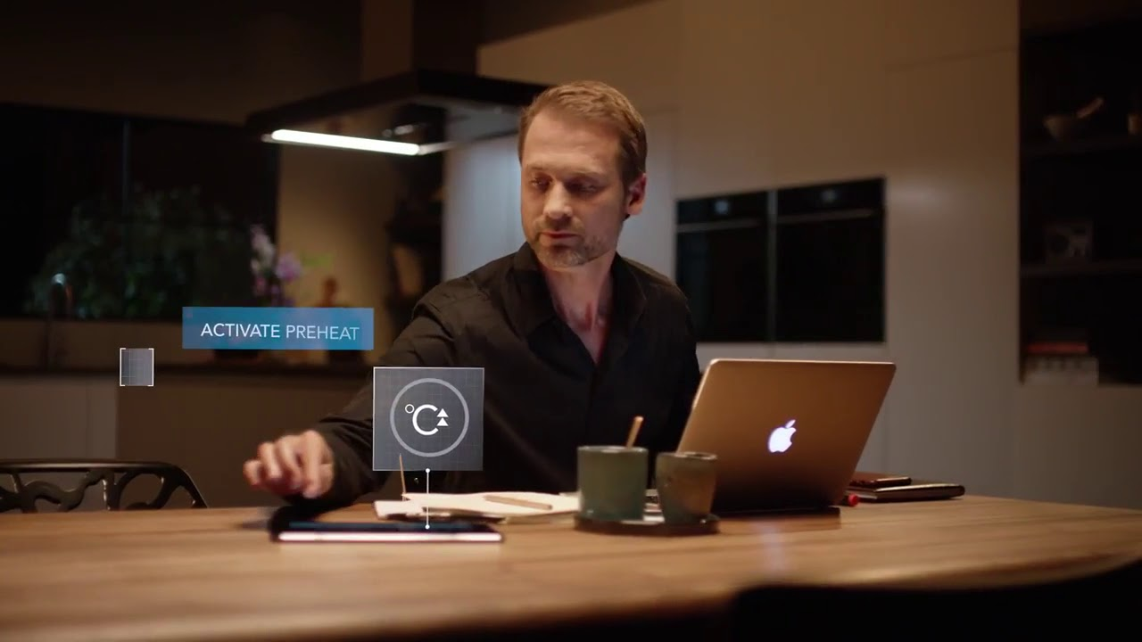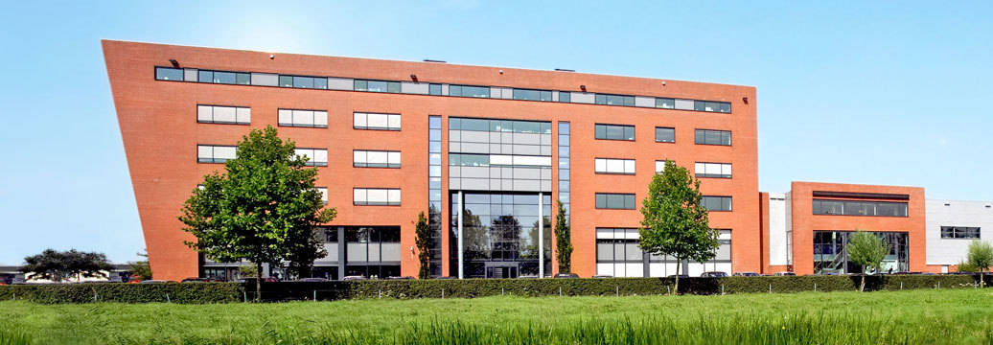

**ATAG**

2018

Marcel Weideman  
Auke de Valk

Minor Smart Industry  
HAN

26-3-2018

**Plan van Aanpak**

(Atag, z.d.), (HAN, z.d.)

ATAG  
Plan van Aanpak

Marcel Weideman (552384)  
Auke de Valk (505364)

Docent-begeleider: Mariëlle Seegers  
Bedrijfsbegeleider: Jan van Os

Minor Smart Industry  
Hogeschool van Arnhem en Nijmegen  
Nijmegen

26-03-2018

Inhoudsopgave

Hoofdstuk 1: Inleiding 3

Algemene informatie 3

Leeswijzer 3

Hoofdstuk 2 : Aanleiding 4

2.1 Beschrijving opdrachtgevende organisatie 4

2.2 Situatieschets en probleemstelling 5

Hoofdstuk 3 : Projectbeschrijving 6

3.1 Doelstelling en projectresultaat 6

3.2 Vraagstelling 6

3.3 Conceptueel model 7

3.4 Projectorganisatie 7

3.5 Definities 7

Hoofdstuk 4 : Projectbeheersing 8

4.1 Afbakening 8

4.2 Randvoorwaarden en beperkingen 8

4.3 Beheersfactoren 8

4.4 Verantwoording hoofdvraag 10

Bronnenlijst 12

Bijlage 1 : Tijdsplanning 13

# Hoofdstuk 1: Inleiding

## Algemene informatie

In het kader van de minor Smart Industry van de Hogeschool van Arnhem en Nijmegen, gaan wij een project uitvoeren bij keukenproducent ATAG, gevestigd in Duiven. Wij zijn twee studenten, allebei studerend aan de HAN te Nijmegen. Auke de Valk volgt de opleiding Small Business and Retail Management, Marcel Weideman studeert Bedrijfskunde MER.

De minor Smart Industry staat in het teken van nieuwe technologieën en de toepassingen hiervan. Hierdoor zijn er zes lesweken ingericht die volledig in het teken staan van vier verschillende vakken; Smart Start, Smart Business, Smart Connection en Smart Technology. Hier leert men de basisvaardigheden op het gebied van webcommunicatie, businessmodellen, basisvaardigheden ICT en theorie en praktijk over de trend Internet of Things.

Nadat de zes lesweken zijn afgerond zal de opgedane theorie in de praktijk worden gebracht aan de hand van een praktijkopdracht. De praktijkopdracht bij ATAG zal dus ook een toepassing zijn van de theorie uit de lessen worden. Het project wat voor ATAG uitgevoerd zal worden is; het onderzoeken naar de mogelijkheden om de ouder wordende mens beter van dienst te zijn met de nieuwe, slimme producten van ATAG. De volledige projectbeschrijving is te lezen in hoofdstuk 3.

## Leeswijzer

Als eerste behandelt hoofdstuk 2 de aanleiding van dit project aan de hand van een algemene beschrijving en een situatieschets van het uit te voeren probleem. Vervolgens zal hoofdstuk 3 alle aspecten van het project beschrijven. In dit hoofdstuk komen onder andere de doelstelling, probleemstelling en vraagstelling aan de orde. Ten slotte sluit hoofdstuk 4 af met de belangrijkste beheersaspecten voor dit project.

# Hoofdstuk 2 : Aanleiding

## 2.1 Beschrijving opdrachtgevende organisatie

Dit project zal uitgevoerd worden voor ATAG Benelux, dat gevestigd is in Duiven, nabij Arnhem. Deze keukenproducent is een grote naam in de keukenbranche, mede dankzij het complete productenpalet en de dienstverlening die het bedrijf biedt aan haar klanten. Ook heeft ATAG al tal van awards en prijzen op haar naam geschreven in de loop der jaren.  
De strategie van ATAG luidt: ‘Innovaties doorvoeren in nieuwe ontwerpen en klantgerichte dienstverlening aanbieden’. Op dit moment zijn er ruim 375 medewerkers aan het werk in de hoofdvestiging in Duiven.

ATAG Benelux heeft sinds juni 2017 vier merken onder haar hoede; ETNA, Pelgrim, ATAG en ASKO. ETNA bestaat al ruim 160 jaar en Pelgrim startte 98 jaar geleden met haar activiteiten. ATAG zelf is opgericht in 1948 door de heren A. Tijzink en A. van Goor. De voorletters van de namen vormden de bedrijfsnaam. In juni 2017 is het Scandinavische merk ASKO toegevoegd aan ATAG Benelux.

Recent heeft het merk ATAG een nieuwe lijn op de markt gebracht; ATAG Connect Life. Deze lijn bevat keukenproducten die te bedienen zijn met een digitaal platform in de vorm van een mobiele app. De producten variëren op dit moment van ‘connected’ ovens, kookplaten, koelkasten en afzuigkappen. Ieder product in de Connect Life-lijn heeft een ingebouwde WiFi-module, wat ervoor zorgt dat deze gekoppeld kunnen worden aan de smartphone. Het project wat uitgevoerd zal worden voor ATAG, zal ook voornamelijk in het teken staan van deze Connect Life-lijn.

In afbeelding 1 is de algemene informatie van ATAG Benelux kort samengevat. Dit bevat de missie, visie, bedrijfswaarden- en cultuur en de historie van het bedrijf.

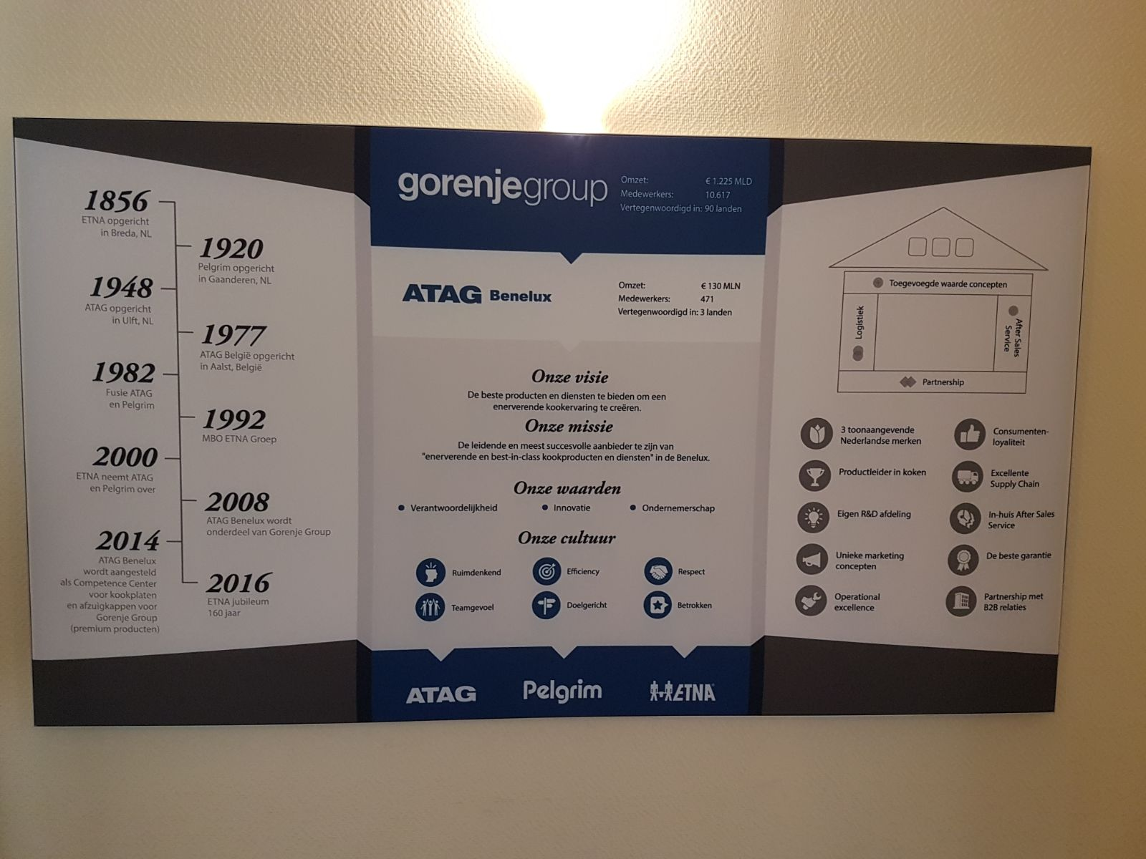

Afbeelding 1 ATAG Benelux

## 2.2 Situatieschets en probleemstelling

Om door te blijven innoveren, heeft ATAG onlangs haar nieuwe lijn met smart-producten gelanceerd; ATAG Connect Life. Dit wordt geleverd met een digitaal platform, waar via een WiFi-module functies te bedienen zijn via dit platform.

Mede als gevolg van de vergrijzing in Nederland, stijgt het aantal ouder wordende mensen relatief sneller dan voorgaande jaren. Volgens de uitgevoerde DESTEP-analyse in het vooronderzoek voor dit project, neemt ook het aantal ouderen wat gebruik maakt van internet per jaar toe. Uit eerdere onderzoeken van ATAG in samenwerking met Siza Groep en de Wageningen UR is gebleken dat ouderen in bepaalde gevallen behoefte hebben aan meer ondersteuning bij het koken. Dit heeft verschillende oorzaken. De belangrijkste oorzaken zijn de ouderdomsgebreken die natuurlijk in de loop der jaren regelmatig optreden, maar ook het wegvallen van een partner op oudere leeftijd zorgt ervoor dat ouderen plotseling alleen in de keuken komen te staan.

Om deze doelgroep hierin zo veel mogelijk te ondersteunen, ziet ATAG mogelijkheden om de connected producten met digitaal platform uit te breiden met meer services voor de ouder wordende mens. Op dit moment heeft ATAG slechts een kleine groep gebruikers van de nieuwe Connect Life-lijn, waardoor het bedrijf graag wil weten welke mogelijkheden en uitbreidingen van het digitaal platform en haar productlijn er zijn voor deze specifieke doelgroep.

# Hoofdstuk 3 : Projectbeschrijving

In dit hoofdstuk wordt als eerste de doelstelling van het project beschreven. Vervolgens komt de vraagstelling aan bod. Daarna wordt er een globaal conceptueel model van het onderzoek geschetst en de projectorganisatie wordt uitgelicht. Ten slotte worden de belangrijkste definities voor dit project gedefinieerd.

## 3.1 Doelstelling en projectresultaat

De doelstelling voor dit project is het komen tot een gedegen adviesrapport aan ATAG, met aanbevelingen voor diensten en functies die waarde toevoegen aan de kookervaring van de ouder wordende mens en het opleveren van globale schetsen over een nieuw gebruikersinterface, waarin nieuwe waardecreaties in opgenomen zijn.

Het op te leveren project resultaat is dan ook het adviesrapport aan ATAG en bijbehorende schetsen van een nieuwe gebruikersinterface.

## 3.2 Vraagstelling

De hoofdvraag voor dit project luidt als volgt:

Op welke wijze kan ATAG de ouder wordende mens beter van dienst zijn met haar Smart-producten?

Vervolgens zijn de deelvragen opgesplitst naar het TEAA-model. Dit model maakt onderscheid tussen theoretische, empirische, analytische en adviserende deelvragen.

Theoretische deelvragen

* Welke smart-producten biedt ATAG reeds aan?
* Welke functies heeft de daaraan gekoppelde app van ATAG?
* Hoe zien de gebruikers van de connected producten van ATAG eruit?
* Hoeveel ouderen hebben toegang tot internet en toegang tot een smartphone?

Empirische deelvragen

* Wat zijn de behoeften van de ouder wordende mens?
* Welk device sluit het beste aan met de behoeften van de ouder wordende mens?
* Welke mogelijkheden heeft ATAG voor het uitbreiden van de app?
* Hoe ervaren gebruikers van de connected producten de bijbehorende app?

Analytische deelvragen

* Welke mogelijkheden heeft ATAG om de behoeften voor de ouder wordende mens tot uiting te brengen in de app?
* Welke andere devices naast een smartphone-app biedt mogelijkheden voor ATAG?

Adviserende deelvraag

* In hoeverre kan ATAG haar connected-producten nog optimaler in gebruik maken voor de ouder wordende mens?

## 3.3 Conceptueel model

In afbeelding 2 is het conceptueel model voor dit project uitgewerkt.

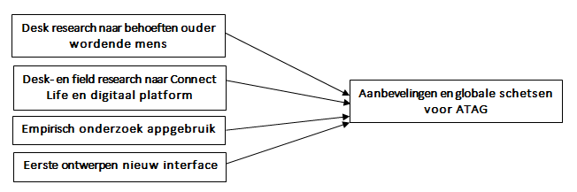

Afbeelding 2 Conceptueel model

ATAG heeft behoefte aan aanbevelingen en de globale schetsen voor meer waardecreatie in het digitale platform voor de specifieke doelgroep. Dit is evenals gedefinieerd als het projectresultaat. Om tot dit resultaat te komen, zijn er vier belangrijke pijlers nodig. Dit is voornamelijk informatie die verworven wordt bij het beantwoorden van de deelvragen. In het figuur staan deze vier pijlers links uitgewerkt. Uiteindelijk resulteren deze bevindingen in het definitieve projectresultaat.

## 3.4 Projectorganisatie

De projectorganisatie bestaat uit een aantal rollen, die hieronder geconcretiseerd worden.

Opdrachtgever: ATAG Benelux

Contactpersoon: Jan van Os

Projectteam: Auke de Valk en Marcel Weideman

Klankbordgroep: Medewerkers van ATAG, ouder wordende mens

Docent-begeleider: Mariëlle Seegers

## 3.5 Definities

De belangrijkste definities die toegepast worden in het project, zijn hieronder uitgewerkt.

*Connected/Smart-producten*De producten die gebruik maken van een WiFi-module. Dit maakt het mogelijk om via een digitaal platform de apparatuur te bedienen.

*Connect Life*De productlijn van ATAG die gebruik maakt van connected producten met een WiFi-module.

*Device*

Een ander woord voor apparaat. De hardware waarvan gebruik gemaakt wordt om software op te laten draaien.

*Gebruikersinterface*De manier hoe een device met de gebruiker communiceert. Hierbij valt te denken aan de schermen in de Connect Life-app die de gebruiker ziet.

*Ouder wordende mens*De medemens van 65 jaar of ouder. Dit is de doelgroep van dit onderzoek.

# Hoofdstuk 4 : Projectbeheersing

In dit hoofdstuk wordt allereerst de afbakening van het project behandeld. Vervolgens noemt de tweede paragraaf de belangrijkste randvoorwaarden en beperkingen voor dit project. Ten slotte geeft de laatste paragraaf een weergave van de belangrijkste beheersfactoren die van toepassing zijn op dit project.

## 4.1 Afbakening

De afbakening van dit project wordt uitgewerkt aan de hand van een scope. De scope voor het project behandelt de uit te voeren activiteiten, het op te leveren projectresultaat en de betrokken werkgebieden. Overige zaken en vraagstukken die buiten de scope vallen, zullen niet opgeleverd worden tijdens dit project.

*Uit te voeren activiteiten*Het projectresultaat heeft alleen betrekking op bevindingen voor één specifieke doelgroep, in dit geval de ouder wordende mens (65+). Andere doelgroepen worden voor dit project buiten beschouwing gelaten.

*Op te leveren projectresultaat*Ook levert het projectteam een adviesrapport met aanbevelingen en de globale schetsen van een nieuw gebruikersinterface op. Het bouwen en programmeren van een eventuele nieuwe app valt niet onder dit project.

*Betrokken werkgebieden*Het op te leveren projectresultaat heeft betrekking op het verbeteren van de diensten van ATAG zelf, maar de daadwerkelijke gebruikers van het digitale platform zullen hier ook profijt van hebben. De werkgebieden die in dit project behandeld worden, zijn dus de keukenproducent (ATAG) en de consument (de ouder wordende mens).

## 4.2 Randvoorwaarden en beperkingen

Hieronder staan de beperkingen en randvoorwaarden weergegeven.

*Tijd*

Er zal minimaal één dag in de week aan het project worden gewerkt. In andere woorden zal dit uitkomen op om en nabij de 8 uur in de week. Daarnaast is de onderzoeker vrij om meer tijd per week te besteden aan het project.

*Budget*

Er is vanuit de HAN geen budget vrijgegeven voor het project. Dit houdt in dat eventuele kosten voor de rekening komen van onderzoeker, tenzij anders is afgesproken met ATAG.

*Deadline*

Voor het inleveren van het project is de deadline vastgesteld vóór medio juli 2018.

## 4.3 Beheersfactoren

De belangrijkste beheersfactoren voor dit project worden getoetst aan de hand van het KOTIG-model. Iedere letter staat voor een bepaalde factor, die hieronder uitgewerkt staan.

Kwaliteit  
Het projectteam zal na intern en extern onderzoek voor ATAG een adviesrapport met aanbevelingen opleveren, evenals globale schetsen voor een gebruikersinterface van het digitale platform van ATAG Connect Life. De kwaliteit die hieraan verbonden is, zal getoetst worden met feedback van docent-begeleiders en begeleiders vanuit opdrachtgever ATAG.

Organisatie  
De projectorganisatie bestaat uit verschillende rollen, zoals eerder kort behandeld in paragraaf 3.4. Het projectteam bestaat uit twee studenten van de HAN. Zij zullen het project daadwerkelijk uit gaan voeren. De opdrachtgever is ATAG Benelux; het bedrijf heeft behoefte aan inzichten over het onderwerp van dit project. De contactpersoon vanuit ATAG is de heer van Os. Contact tussen de opdrachtgever en het projectteam zal via de contactpersoon lopen. De docent-begeleider is Mariëlle Seegers, docent aan de HAN. Het projectteam en de opdrachtgever zal regelmatig contact met haar hebben over de voortgang van het project. Ook is er een klankbordgroep aangewezen voor dit project. Deze groep bestaat uit medewerkers van ATAG en de mensen uit de doelgroep. Bij de klankbordgroep zal informatie worden verkregen die benodigd is om het project uit te kunnen voeren.  
  
Tijd  
Het project zal bestaan uit vier fasen; de voorbereidingsfase, de definitiefase, de uitvoeringsfase en de nazorgfase. Verder is in bijlage 1 een tijdsplanning te vinden met bijbehorende actviteiten.

*Voorbereidingsfase*In deze fase is het projectteam vastgesteld en is de opdrachtgever bekend geworden. Hier is ook de werkwijze binnen projectteam en de vorm van communicatie met de opdrachtgever vastgesteld. Tevens is er een globaal plan opgesteld met hoofdvraag en doelstelling van het project.  
  
*Definitiefase*In de definitiefase zijn de concrete hoofd- en deelvragen vastgelegd, evenals de definitieve doelstelling en projectresultaten. Alle zaken omtrent het project zijn opgenomen in het Plan van Aanpak, dat gecommuniceerd wordt naar de opdrachtgever en docent-begeleider.  
  
*Uitvoeringsfase*In deze fase zal het onderzoek daadwerkelijk opgepakt worden. De deelvragen worden beantwoord, waarna ook de hoofdvraag met bijbehorende aanbevelingen beantwoord en ingevuld kunnen worden. De uitvoeringsfase zal ook in het teken staan van het uitvoeren van intern en extern onderzoek, waarbij field research gedaan zal worden. Ook de klankbordgroep zal betrokken worden bij het uitvoeren van het onderzoek.  
  
*Nazorgfase*De nazorgfase zal vooral bestaan uit feedbackgesprekken met de opdrachtgever en de docent-begeleider. Hieruit zal de beoordeling voor dit project naar voren komen.   
Informatie/Communicatie  
De informatie op het gebied van de onderzoeksmethodiek en globale kennis over het onderwerp, is verkregen uit de lessen van de minor Smart Industry. Deze informatie is continu beschikbaar en valt te raadplegen gedurende de hele periode. Verdere informatie wordt verworven uit bevindingen uit interne en externe onderzoeken tijdens het project.

De communicatie tussen het projectteam en de opdrachtgever loopt via Jan van Os. De heer van Os is vanuit ATAG aangewezen als contactpersoon voor het projectteam van de HAN. Deze communicatie kan digitaal via e-mail verlopen, maar ook fysieke ontmoetingen zullen regelmatig plaatsvinden in de projectperiode.

Geld  
Voor dit project is er vanuit de Hogeschool van Arnhem en Nijmegen (HAN) geen budget vastgesteld. Eventuele kosten komen in eerste instantie voor rekening van het projectteam, tenzij anders overeengekomen met opdrachtgever ATAG.

## 4.4 Verantwoording hoofdvraag

De hoofdvraag van het project is:

* *Op welke wijze kan ATAG de ouder wordende mens beter van dienst zijn met haar Smart-producten?*

Deze hoofdvraag zal beantwoord worden met behulp van de subvragen die reeds genoemd zijn in paragraaf 3.2.   
Er wordt gebruik gemaakt van drie verschillende onderzoeksmethodes, namelijk deskresearch intern, deskresearch extern en tot slot fieldresearch.

Desk research intern

Er wordt gebruik gemaakt van de informatie waar ATAG reeds over beschikt. Deze informatiebronnen zullen variëren van personen (menselijke kennis) tot aan rapporten.

|  |  |
| --- | --- |
| Deskresearch intern |  |
| Controleerbaarheid | Het onderzoek is redelijk makkelijk controleerbaar, omdat de gegevens te vinden zijn bij ATAG. |
| Betrouwbaarheid | De betrouwbaarheid is tot op zekere hoogte goed, omdat de omstandigheden tussentijds kunnen veranderen. Rapporten zullen blijven bestaan, maar een persoon met specifieke kennis kan ervoor kiezen om voor een andere onderneming te werken in plaats van te blijven bij ATAG. |
| Validiteit | De validiteit is in orde, omdat er alleen gebruik wordt gemaakt van informatie die daadwerkelijk van belang is voor het project. |
| Representativiteit | Het is moeilijk om te zeggen dat de externe informatie representatief is, omdat het niet echt gekoppeld kan worden aan een populatie. |
| Reproduceerbaarheid | De reproduceerbaarheid is goed, omdat een groot gedeelte van de interne informatie zal blijven bestaan binnen ATAG. Er dient wel rekening te worden gehouden met het personeelsverloop; er is niet de garantie dat een medewerker met specifieke kennis in de toekomst blijft werken voor ATAG. |
| Bruikbaarheid | In dit geval is er sprake van een zeer goede bruikbaarheid, want de beschikbare informatie komt goed van pas bij het beantwoorden van de hoofdvraag. |

Desk research extern

Hierbij wordt er gekeken naar de beschikbare informatie in de branche en over de doelgroep. Een voorbeeld van branche-informatie is bijvoorbeeld de aankoop van keukens en smart-connected producten.

|  |  |
| --- | --- |
| Deskresearch extern |  |
| Controleerbaarheid | Er zal tot in detail worden omschreven waar de informatie vandaan gehaald is, zodat eenieder bij een herhaling dezelfde informatie zou kunnen terughalen. |
| Betrouwbaarheid | De betrouwbaarheid wordt gewaarborgd door alleen informatie te halen van betrouwbare bronnen, bijvoorbeeld het CBS. |
| Validiteit | Het externe desk research is valide, omdat er alleen gebruik wordt gemaakt van informatie die daadwerkelijk van belang is voor het project. |
| Representativiteit | Het is moeilijk om te zeggen dat de externe informatie representatief is, omdat het niet echt gekoppeld kan worden aan een populatie. |
| Reproduceerbaarheid | Het onderzoek is reproduceerbaar, omdat de externe informatie blijft bestaan en hierdoor hergebruikt kunnen worden. Het is alleen een nadeel dat de informatie van het internet afkomt, want dit geeft niet de garantie dat de webpagina altijd online blijft staan. |
| Bruikbaarheid | Er is sprake van bruikbaarheid omdat er alleen externe informatie gebruikt zal worden die relevant is. |

**Field research**

Met behulp van field research wordt achterhaald wat de huidige behoefte is van de doelgroep. Op basis hiervan kan er gekeken wat er nodig is voor de smart-connected producten. Aan de hand van persoonlijke interviews zal de benodigde informatie worden verkregen.

|  |  |
| --- | --- |
| Enquête |  |
| Controleerbaarheid | Het interview wordt zeer gedetailleerd omschreven, zodat het voor eenieder duidelijk te begrijpen is. Er zal een gedetailleerde omschrijving zijn van aspecten zoals de locatie waar het interview is afgenomen en hoeveel personen er aan deel hebben genomen. |
| Betrouwbaarheid | De betrouwbaarheid van het interview wordt gewaarborgd door alleen respondenten te interviewen die in de doelgroep vallen. Hierdoor zal er een realistisch(er) beeld ontstaan van de behoefte. |
| Validiteit | Het interview wordt valide opgesteld. Dit gebeurt door in het interview alleen vragen te stellen die van belang zijn voor het uiteindelijke advies. De vraagstelling zal neutraal zijn, waardoor de respondent niet in een bepaalde richting gestuurd kan worden bij het beantwoorden ervan. |
| Representativiteit | De respondenten zullen niet een volledige representativiteit zijn van de populatie. Dit komt doordat er geen informatie beschikbaar is over de leeftijd van de respondenten, waardoor er geen perfecte afspiegeling mogelijk zal zijn. |
| Reproduceerbaarheid | De reproduceerbaarheid bij interviews is grotendeels haalbaar, maar desondanks kunnen er kleine wijzigingen optreden. Een voorbeeld hiervan is dat doordat er een oudere doelgroep als populatie geldt, er een mogelijkheid is dat een respondent overleden is bij een volgende afname. |
| Bruikbaarheid | De resultaten zullen bruikbaar zijn, omdat in het interview alleen de vragen worden gesteld die kunnen worden meegenomen in het bedrijfsonderzoek. |

# Bronnenlijst

* ATAG.(2018). *Connect Life*. Geraadpleegd op 19 maart 2018, van <https://www.atag.nl/connectlife>
* ATAG. (z.d.) *ATAG Benelux, een rijke historie*. Geraadpleegd op 19 maart 2018, van <http://www.atagnederland.nl/over-ons/historie.aspx>
* ATAG. (z.d.). *Awards en prijzen*. Geraadpleegd op 19 maart 2018, van <http://www.atagnederland.nl/over-ons/awards-en-prijzen.aspx>
* CBS. (december 2016). *75-plussers sterkst groeiende groep internetters*. Geraadpleegd op 21 maart 2018, van <https://www.cbs.nl/nl-nl/nieuws/2016/52/75-plussers-sterkst-groeiende-groep-internetters>

# Bijlage 1 : Tijdsplanning

|  |  |  |
| --- | --- | --- |
| **Lesweek** | **Activiteit** | **Resultaat** |
| 1 t/m 6 | Projectteam gevormd, opdrachtgever bekend. Uitvoeren interne en externe analyse, uitwerken PvA | Interne en externe analyse. Concrete projectomschrijving. |
| 7 | Oplevering Plan van Aanpak | Plan van Aanpak |
| 8 t/m 10 | Uitwerking theoretische deelvragen. Intern onderzoek bij ATAG, inzicht in R&D afdeling | Theoretische deelvragen |
| 11 en 12 | Planning empirisch onderzoek en uitvoering hiervan. Begin van uitwerking empirische deelvragen. | Empirisch onderzoek. |
| 13 en 14 | Uitwerking empirische deelvragen. | Empirische deelvragen. Inzichten in opvattingen klankbordgroep, inzichten in eerste schetsen. |
| 15 en 16 | Analytisch onderzoek. Begin met uitwerking van analytische deelvragen. | Verdere uitwerking schetsen. Start aan analytische deelvragen. |
| 17 en 18 | Afronding analytische deelvragen. Start aan adviserende deelvraag en beantwoording hoofdvraag. | Analytische deelvragen. |
| 19 | Afronding adviserende deelvraag en hoofdvraag. Aanbevelingen uitwerken en globale schetsen uitwerken. | Adviserende deelvraag. |
| 20 | Projectafronding. Adviesrapport completteren met globale schetsen. Eindpresentatie in semimar. | Compleet adviesrapport met bijbehorende schetsen. Eindpresentatie in HAN Seminar. |